Projektdefinitionsrapport
Udskiftning af PI maskiner
og VAG til EGL migrering

Forfatter: Stig Galberg og Gert Hannibal Jensen
Ejer: Error: Reference source not foundIBM Danmark A/S
Kunde: ATP

ATP og IBM Danmark A/S fortroligt
Dokumenthistorik
Dokumentplacering
ADVARSEL: Dette er et øjebliksbillede af et online dokument. Kontakt forfatteren hvis du er i tvivl om gyldigheden af en printet udgave af dette dokument.
Kilden til dette dokument findes på projektets arbejdsstation/server.
Revisionshistorik
Dato for denne revision: 2009-08-11 | Dato for næste revision: N/A

Revisionsnummer | Revisionsdato | Oversigt over rettelser | Rettelser markeret
1.0.0 | 2009-07-13 | Første version af dokument (GHJ) | N
1.0.1 | 2009-07-14 | Opdateret version efter peer review | N
1.0.2 | 2009-07-15 | Opdatering med tidsplan og milestones og review kommentarer | N
1.0.3 | 2009-07-17 | Diverse småting efter kommentarer | N
1.0.4 | 2009-08-05 | Indarbejdelse af punkter fra GTS PBA. Diverse korrektur. | Y
1.0.5 | 2009-08-06 | Diverse tilretninger | Y
1.0.6 | 2009-08-10 | Diverse vedr. forudsætninger | Y
1.0.7 | 2009-08-11 | Indarbejdelse af kommentarer fra Legal | Y
Godkendelser
Dette dokument kræver følgende godkendelser. Underskrevne godkendelsesformularer gemmes i kvalitetsafsnittet i projektarkivet.
Navn | Titel
Anders Holm
Anne Nørklit Lønborg
Steen L Finsen
Jens Steno Petersen
Distribution
Dette dokument er blevet distribueret til
Navn | Titel
Steen Asmussen
Palle Nørgaard Knudsen
Pia Pedersen
Helle Brønsholm
Niels Saaby Hohansen
John Mejer
Jørgen Welling
Pia Juul Christensen
Indholdsfortegnelse
1. Forord 5
1.1 Projektets mål 5
1.2 Godkendelser 5
2. Løsnings beskrivelse 6
2.1 Ny terminal adgang 6
2.1.1 Etablering af servere 7
2.1.2 De virtuelle maskiner (udvikler arbejdspladser) 7
2.2 VAG til EGL migrering 10
3. Projektplan 12
3.1 Projekt milepæle 12
3.2 Kontraktuelle leverancer 12
3.3 Kontraktuelle afleveringskriterier 13
3.4 Afleveringskriterier for dokumenter 13
3.5 Hovedtidsplan 13
4. Leverancer og aktivitetsbeskrivelser 14
4.1 Projektstart 14
4.1.1 Fase 1 - Projektstart 14
4.1.2 Fase 2 - Projektledelse 15
4.2 Fase 3 - Ny terminal adgang 16
4.2.1 Fase 3.1 – Installation af ESX servere i Copenhagen Campus 16
4.2.2 Fase 3.2 – Etablere images til de virtuelle maskiner 17
4.2.3 Fase 3.3 – Nedlukning af PI maskiner 18
4.3 Fase 4 - VAG til EGL migrering 18
4.3.1 Fase 4.1 – Planlægning af EGL migrering 18
4.3.2 Fase 4.2 – EGL Installation 20
4.3.3 Fase 4.3 – Migrering af VAG kode til EGL 21
4.3.4 Fase 4.4 – VAG til EGL uddannelsesworkshop 22
4.3.5 Fase 4.5 – Overgang til produktion med EGL 23
4.4 Fase 5 - Projektafslutning 23
4.5 Afgrænsninger og forudsætninger 24
4.5.1 Forudsætning for EGL migrering 25
4.5.2 Forudsætninger for EGL Runtime software 25
5. Organisation og ansvarsfordeling 27
5.1 Overordnet projekt organisationsdiagram 27
5.2 Ansvarsfordeling 27
6. Styringssystem 29
6.1 Dokumentkontrol og konfigurationsstyring 29
6.1.1 Dokumentation og sprog 29
6.1.2 Projektarkiv 29
6.1.3 Konfigurationsstyring 29
6.1.4 Ændringsstyring 29

Forord

Support af VAG udløber den 2009-09-30 og ATP har i den forbindelse bedt IBM overtage ansvaret for, at der fortsat vil være support for platformen for de forretningsapplikationer, som i dag er baseret på VAG udviklingsplatformen. IBM har i forvejen ansvaret for vedligeholdelsen af disse applikationer, som er anført i Afklaringsrapport V2.4.

Ved vedligeholdelsen af disse applikationer anvender IBM’s udviklere i dag et antal workstations (til daglig omtalt som "PI maskinerne"), hvorpå bl.a. VAG er installeret. PI maskinerne med tilhørende SW er installeret hos og ejes af ATP, og disse maskiner giver samtidig IBM’s udviklere adgang til ATP’s udviklingsmiljø.

ATP ønsker at overdrage ansvaret for ovennævnte workstations med tilhørende infrastruktur til IBM, både hvad angår løsningen for HW og SW som den dertil knyttede vedligeholdelse.

Samme workstations anvendes som adgang til ATP’s udviklingsmiljø,i forbindelse med vedligehold og udvikling af de andre forretningsapplikationer, udviklet på host (PLI), i Notes og i Java miljøerne, som specificeret i "Venus kontrakten" mellem ATP og IBM og ligeledes nævnt i Afklaringsrapport 2.4.

IBM har udarbejdet et forslag til overtagelse af ansvaret for den fremtidige support af udviklingsplatformen for VAG applikationerne samt overtagelse af ansvaret for udvikler workstations. Nærværende dokumentet beskriver, hvilke aktiviteter og leverancer med tilhørende ansvarsfordeling og acceptkriterier, der foreslås gennemført for at sikre en effektiv implementering af denne løsning med højt niveau af sikkerhed og kvalitet.

Projektets mål
IBM’s forslag til overtagelse af ansvaret for fortsat support indeholder følgende elementer:

- Opsætning af en ny terminalløsning for adgang til ATP’s udviklingsmiljø og installation af udviklingsværktøjer til sikring af fortsat vedligeholdelse af applikationerne. Denne løsning indebærer opstilling af 2 servere hos IBM (Copenhagen Campus) til erstatning for PI maskinerne, som forbliver ATP’s ejendom, og som herefter kan nedtages. Herved opnåes en stabil og sikker udviklerplatform.
- Installation af ”IBM® Rational® Business Developer, an integrated development environment for the EGL” (herefter kaldet EGL) som afløser for ”VisualAge Generator 4.5” (herefter kaldet VAG).
- Gennemførelse af en migrering af den tilhørende kildekode. Herved løses udfordringen med unsupportet VAG software.

Godkendelser
Projektdefinitionsrapporten er godkendt:

For ATP: For IBM:
Underskrift ___________ by Underskrift___________ by

___________________________ ______________________________
( ) ( )

Løsnings beskrivelse
Dette afsnit beskriver løsningen og de elementer, der indgår.

Ny terminal adgang
IBM etablerer en ny løsning, der kan erstatte den nuværende terminal løsning (kaldet PI maskiner). PI maskinerne anvendes idag til at give udviklerne hos IBM adgang til ATP’s systemer med tilhørende nødvendige applikations software.
Som teknisk grundlag for den ny løsning etableres der en ny konfiguration med to servere, der hver håndterer en række virtuelle arbejdspladser med terminal adgang. I lighed med den eksisterende løsning med PI maskiner kobler den enkelte udvikler op mod en virtuel maskine, der har de nødvendige adgange og den nødvendige software til at understøtte vedligeholdelse af ATP’s applikationer. Der forventes derfor ikke, at den enkelte udvikler vil opleve en større ændring i måden, der opkobles til ATP’s systemer på, i forhold til idag.
De to servere ejes af IBM, der ligeledes står for opsætningen og konfigurationen af de virtuelle arbejdspladser med terminal adgang. Løsning placeres i Copenhagen Campus hos IBM på ATP’s kunde net. Nedenstående illustration (Figur 1) angiver ”as is”, hvorledes ”konsulent” segmentet i dag står hos ATP og er opkoblet lokalt via en firewall.

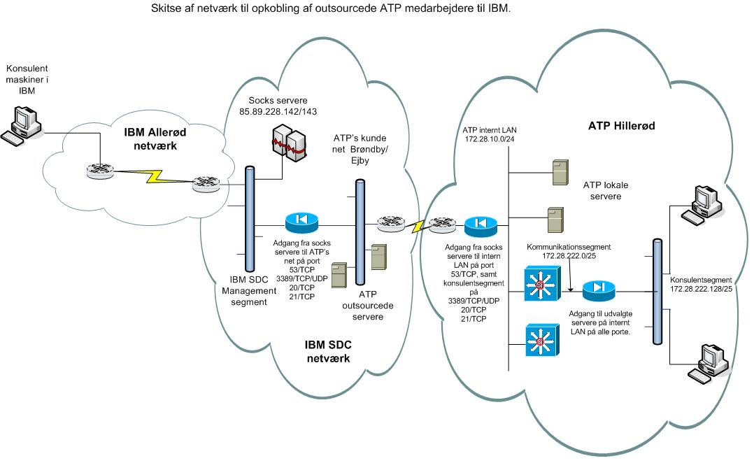
Figur 1 - PI maskiner placeret hos ATP

Nedenstående illustration (Figur 2) angiver ”to be”, hvorledes ”konsulent” segmentet flyttes til IBM Copenhagen Campus og opkobles via en firewall til ATP’s kunde net.
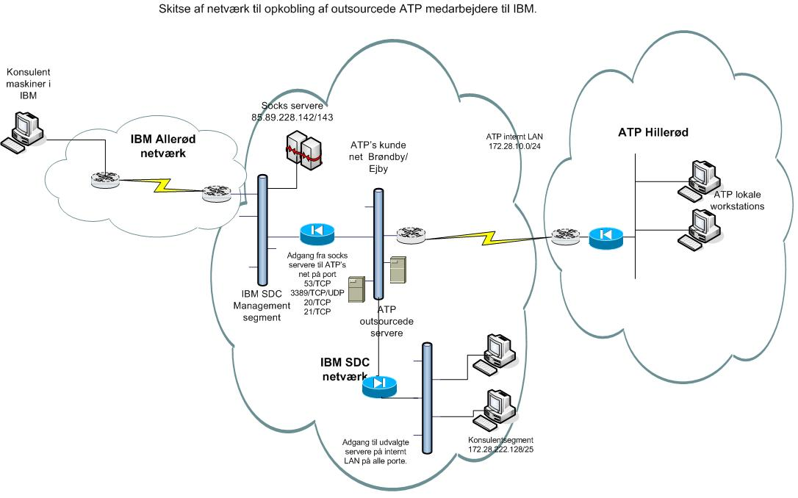
Figur 2 - VMware løsning placeret i Brøndby hos IBM

Etablering af servere
Der etableres en VMware ESX løsning, som kan afvikle 40 virtuelle Windows XP Professional arbejdspladser med de nødvendige udviklingsværktøjer installeret (se nedenstående tabeller). VMware ESX platformen baseres på 2 ens server installeret VMware ESX. Hver ESX host/server vil kunne håndtere et ligeligt fordelt antal af de virtuelle Windows XP maskiner.

De virtuelle maskiner (udvikler arbejdspladser)
Der udvikles en standardiseret Windows arbejdsplads, der kan benyttes til udvikling og drift. Denne dannes som en virtuel maskine på VMware ESX, der kan tilgås fra IBM’s Net ved hjælp af Remote Desktop Connection af udviklere tilknyttet ATP accounten.
Arbejdspladsen leveres i 2 konfigurationer:
- Generel udvikler arbejdsplads, der bruges til at håndtere mainframe udvikling herunder 5 arbejdsstationer med EGL software installeret.
- Web udvikler arbejdsplads, der bruges til at håndtere Java og notes udvikling.
Der etableres 2 domain controllere til administration af brugerne af de virtuelle arbejdspladser.

Operativsystem
Den virtuelle arbejdsplads baseres på windows XP (US) med ServicePack 2 slipstreamet. Der vil hverken blive tilføjet eller fjernet komponenter, udover hvad der er nødvendigt for at kunne køre under VMware ESX.
Sikkerhed
Med udgangspunkt i ATP’s sikkerhedspolitikker, fastlægger IBM GPO (Group Policy Objects) settings. Alle sikkerheds settings etableres via GPO’er hvis muligt. Hvis dette ikke er muligt, sker implementeringen via alternative løsninger - bl.a. konfigureringer i produktet og/eller via tillægspakker. Såfemt sikkerheds settings ikke kan etableres via GPO, skal der udarbejdes en ændrings anmodning.
Tidszone
Der benyttes dansk tidszone på alle maskiner, uanset hvorfra udviklingsmaskinen benyttes.
Domain
- Maskinerne joines til det dertil indrettede domæne og placeres i en OU (Organizational Units) oprettet til formålet.
- IBM definerer og opretter OU samt placerer udvikler maskinerne i denne.
- IBM har ansvaret for, at AD opdateres med de fastlagte GPO settings.

Netværk
- Alle udviklingsmaskinerne skal have statiske IP adresser.
- Dette etableres via en statisk mapning af IP adresse i DHCP serveren.
- IBM er ansvarlig for implementering af denne mapning i DHCP serveren.

Firewall
IBM og ATP skal i fællesskab afklare om Firewall’en i den nye løsning skal aktiveres eller deaktiveres, samt hvis den skal aktiveres, hvordan settings skal være. Som udgangspunkt implementeres samme sikkerhedsniveau som i den eksisterende løsning.
Arbejdsstation firewall er aktiveret i den eksisterende løsning, men da brugerne har administrator rettigheder, kan brugeren ændre i Firewall’ens opsætning og endda inaktivere eller lukke Firewall’en.

WindowsUpdate
WindowsUpdate funktionen disables via GPO, fremtidige opdateringer foretages via Tivoli.
Bruger rettigheder
Brugerne af maskinerne skal have administrative rettigheder for at kunne udføre deres arbejde, dette gøres ved at brugerne tilknyttes en speciel ”ATP udvikler” gruppe defineret på domainet. Denne ”ATP udvikler” gruppe tilknyttes den lokale ”Administrators” gruppe.
IBM opretter og placerer de relevante brugere i denne gruppe.
Installations metode
Der etableres én master maskine (template) pr. Arbejdsplads konfiguration. Denne anonymiseres med Sysprep. Denne template klones til det ønskede antal maskiner via Clone teknologien i VMWare. Første gang en klonet maskine startes op, promptes for maskinens Computer name og maskinen meldes ind i ATP-Udvikler domainet.
Alle øvrige softwareprodukter, som installeres på enkelte maskiner, anskaffes individuelt og installeres manuelt af udviklerne selv.
Login script
På baggrund af trust mellem det til dette formål dedikerede AD og ATP’s AD køres de eksisterende login scripts.
Klargøring af softwarepakker som Tivoli softwarepakker.
Image pakken (operativsystem) laves som en ”out of the box” version, som efterfølgende kan konfigureres via GPO’er og/eller konfigureres via tillægspakker.
IBM danner i alt op til 15 Tivoli pakker. Det fremgår af nedenstående tabeller hvilke SW produkter, der installeres på servere og udviklerarbejdspladser. Hvis der bliver behov for dannelse af yderligere pakker, skal dette behandles som en ændringsanmodning, og IBM vil udarbejde tilbud på den nødvendige ekstraindsats. Ligeledes vil der ske særskilt betaling, hvis der skal tilføjes yderligere SW produkter.
Procedure for oprettelse, reetablering og nedlæggelse udviklingsmaskiner
IBM udarbejder og beskriver en række standard procedurer til oprettelse, reetablering og nedlæggelse af udvikler arbejdspladser.
Procedurene skal forankres i IBM driftsorganisationen.
Installationsrækkefølge:

IBM udarbejder en installationsrækkefølge for softwarepakkerne på de virtuelle maskiner.

Software opdateringer efter ibrugtagning
Sikkerhedsopdateringer
IBM udarbejder pakker med evt. nye sikkerhedsopdateringer til de generelle software produkter og står for udsendelse og installering af sikkerhedsopdateringerne.
Såfremt ATP har opdateringer til software pakker ATP leverer, sendes disse til IBM, som står for udsendelse og installering af sikkerhedsopdateringerne. Eventuelle efterfølgende opdateringer afregnes på T&M basis.
For software produkter, som ikke er generelle på platformen og dermed manuelt installeret, er det den enkelte udviklernes ansvar at sikre, at der opdateres med relevante nye versioner.

Nye software versioner / produkter
Såfremt der efter implementeringen kommer nye versioner af de software produkter, som generelt anvendes på platformen, er det software ejerens ansvar at vurdere om den eksisterende version fortsat skal anvendes, eller om den nye version skal klargøres som softwarepakke og installeres på platformen.
Servicevinduer
I forbindelse med idriftsættelse af ESX serverne skal aftales faste ugentlige servicevinduer af 4 timers varighed og faste månedlige servicevinduer af 8 timers varighed.

Image Type 1 (Generel udvikler)
Der dannes et installations image (type 1) med nedenstående software produkter, som vil blive installeret på alle virtuelle maskiner.
For de programmer, hvor IBM ikke er licens ejer, installeres licenserne på ATP’s vegne.
Software | Version | Licenser leveres af | Ejer
Windows XP (US) | SP 2 | IBM | IBM
Symantec antivirus client | 10 | IBM | IBM
Tivoli endpoint |  | IBM | IBM
Adobe Acrobat Reader | 7.0.7 | IBM | IBM
IBM Personal Communication | 5.5 | IBM | IBM
IBM DB2 Connect Enterprise ed. | 8.2 | IBM | IBM
IBM OnDemand32 | 7.1.2.6 | IBM | IBM
IBM Info print |  | IBM | IBM
IBM Agent Controller |  | IBM | IBM
QLM | 4.2 | ATP | ATP
Sdilpd | 2.5.0 | ATP  (Shareware) | ATP
PGMD for Windows |  | ATP | ATP

Type 1 (mainframe udvikler med EGL option)
Nedenstående produkter skal installeres yderligere oven på den generelle Type 1 maskiner for at danne en maskine til mainframe udvikling med EGL option. EGL softwaren installeres kun på relevante maskiner. Det er den enkelte udvikler på ATP accounten (IBM), der har ansvaret for installationen af denne software pakke. IBM udvikler en installations vejledning i forbindelse med VAG til EGL migreringen.
Software | Version | Licenser leveres af | Ejer
IBM Rational Business Developer (EGL), Version 7.5.1 | 7.5.1 | IBM | IBM

Udvikler type 2 (Web udvikler)
Web udviklingsmaskinen er en generel type 1 maskine med yderligere nedenstående software installeret. Der dannes et installations image (type 2) på basis af image til type 1 med yderligere nedenstående produkter til web og notes udvikling
Software | Version | Licenser leveres af | Ejer
IBM Rational Application Developer for WebSphere Software | 6.0 | IBM | IBM
Lotus Notes | 8 | IBM | IBM
Lotus Notes Designer client | 8 | IBM | IBM
Lotus Notes Administrator client |  | ATP | ATP

VAG til EGL migrering
ATP har et stort antal programmer, der er udviklet og efterfølgende vedligeholdt med brug af VisualAge Generator 4.5(VAG). Pr. 2009-09-30 udløber supporten for VAG 4.5. IBM’s afløser for VisualAge Generator 4.5 er Rational Business Developer version 7.5.1.
Projektets formål er at migrere ATP’s VAG programmer, fra det eksisterende VAG vers 4.5 miljø til Rational Business Developer version 7.5.1 (herefter kaldt EGL) og at uddanne IBM’s personale til fortsat at vedligeholde programmerne for ATP i EGL miljøet.
Eksisterende VAG programmer er kompatible mht. EGL. Dvs. eksisterende VAG programmer uden ændringer kan afvikles in EGL’s runtime miljø. Det vil derfor ikke være nødvendigt at regenerere de eksisterende programmer på ny ved overgangen til EGL platformen.
I forbindelse med test vil 30 udvalgte programmer blive genereret fra EGL platformen for at verificere, at migreringen er udført korrekt, og at udviklings- og afviklingsmiljøerne fungerer efter korrekt.
Migreringen består af følgende hovedaktiviteter:
- Planlægning og forberedelse af EGL migrering.
Her fastlægges hvilke aktiviteter, der skal udførelse for at sikre en succesfuld migrering af programkoden fra VAG til EGL. Den arkitektur og navnestandard, der skal anvendes i et nyt EGL miljø, fastlægges og dokumenteres.
- Etablering af EGL udviklings- og afviklingsmiljøer.
Der etableres et antal EGL udviklingsmaskiner på en Windows platform. De eksisterende VAG runtime miljøer på zOS CICS opgraderes til EGL runtime miljøer, så både eksisterende VAG programmer og fremtidige EGL programmer kan afvikles på denne platform.
- Migrering af programkode fra VAG til EGL.
Den eksisterende VAG kode eksporteres til External Source Format(ESF). ESF behandles af IBM’s migreringstool. Derefter importeres koden ind i EGL udviklingsplatformen, hvor koden lagres og versioneres i et CVS repository.
Sideløbende gennemføres en uddannelse i EGL platformen for de personer, der har ansvaret for at vedligeholde EGL programporteføljen.
Tegningen herunder illustrerer principperne for migrering fra VAG til EGL

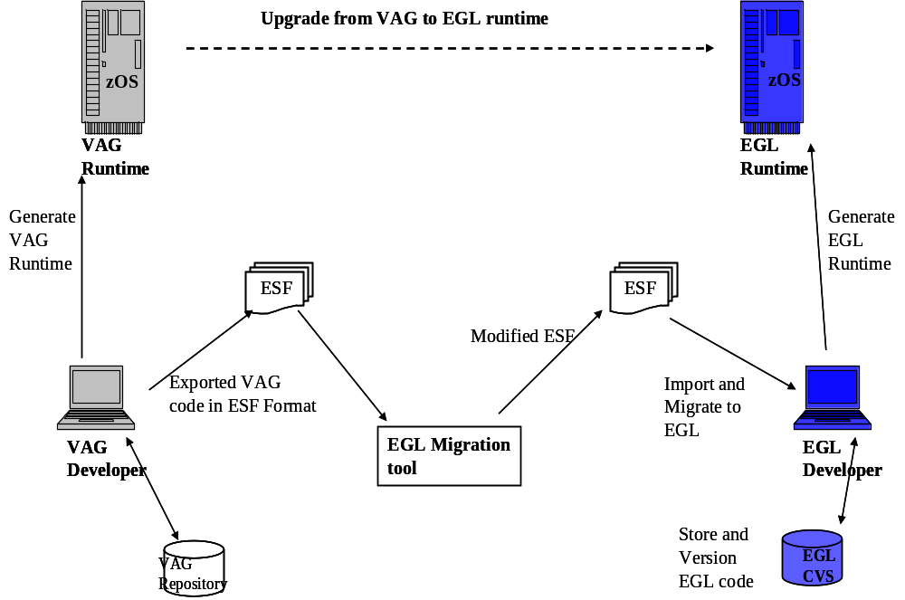
Figur 3: VAG til EGL Migrering løsningsbeskrivelse

Projektplan
Projektgennemførelsen bygger på IBM’s systemintegrationsmetode og IBM Unified Method Framework (UMF), hvilket er afspejlet i projektgennemførelsens overordnede faser.
Hovedleverancerne til dette projekt består af projektledelse, ændring af teknisk løsning for adgang til ATP’s systemer, etablering af EGL udviklingsmiljøet med efterfølgende kodekonvertering. Projektet er opdelt i nedenstående hovedfaser.

- (Fase 1) Projektstart .
- (Fase 2) Projektledelse – som vil være vil kontinuerlig proces gennem projektet .
- (Fase 3) Etablering af ny Terminal adgang.
- (Fase 4) VAG til EGL migrering.
- (Fase 5) Projektafslutning.

Projekt milepæle
Projektets overordnede milepæle angiver de datoer, der skal være overholdt, for at projektet kan gennemføres inden for den planlagte tid. Såfremt en projektmilepæl ikke overholdes, vil det give anledning til revurdering og omlægning af såvel projektets tidsplan som projektets økonomi.
Projektmilepæle justeres i samarbejde med ATP.

Dato | Begivenhed | Ansvarlig
2009-08-20 | Kontrakt underskrift | IBM
2009-09-03 | Projekt Kick Off møde | IBM
2009-11-27 | Ibrugtagning af ny terminal arbejdspladser | IBM
2009-10-15 | ATP’s systemer klargjort | ATP
2009-11-27 | Migrering VAG til EGL afsluttet | IBM
2009-12-01 | Overgang til EGL produktion | ATP
2009-12-31 | Afslutning af produktionsmodningsperioden | ATP
2009-12-31 | Nedtagning af PI maskiner | ATP
2010-01-07 | Projekt afslutning | IBM

Kontraktuelle leverancer
Leverancer under denne kontrakt er følgende:
- Hardware, software og konfiguration til terminal adgang til 40 virtuelle arbejdspladser.
- Installation af 5 EGL udviklingsmaskiner samt dokumentation af opsætning af dette miljø.
- Migrering af VAG programkode til EGL.

Kontraktuelle afleveringskriterier
- Det ny terminal adgangsmiljø med de virtuelle udviklingsmaskiner er etableret, og det er muligt at foretage almindeligt vedligeholdelses arbejde så som at ændre og deploye et program fra hvert af udviklingsmiljøerne host (PLI), Notes og Java, som håndteres af IBM under Venus kontrakten.
- EGL udviklingsmiljøet er installeret, og de udvalgte programmer af den konverterede EGL kode er genereret og testet på ATP’s test zOS CICS platform.

Afleveringskriterier for dokumenter
For at sikre en hurtig og effektiv levering og godkendelse af dokumenter og leverancer vil projektet bruge følgende afleveringsprocedure:
- Dokumentet leveres til ATP.
- Indenfor 5 arbejdsdage returnerer ATP dokumentet til IBM med kommentarer.
- IBM indarbejder ATP’s kommentarer i dokumentet indenfor 5 arbejdsdage og returnerer dokumentet til ATP.
- Dokumenter er nu endeligt og leveret til ATP.
Hvis IBM ikke modtager kommentarer indenfor 5 arbejdsdage i forbindelse med 1. leverance af et dokument (punkt 1), betragtes dokumentet som endeligt og leveret.

  - Hovedtidsplan
Et forslag til den overordnede tidsplan for konverteringsprojektet er gengivet herunder.
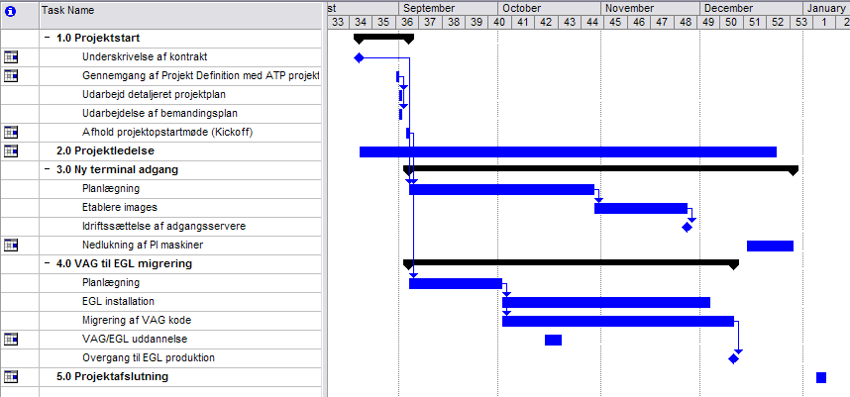

Leverancer og aktivitetsbeskrivelser

Projektstart
Formålet med projektstart er at udføre de nødvendige aktiviteter og opgaver for at kunne definere, planlægge og starte projektet.

Fase 1 - Projektstart

Beskrivelse
Under denne første fase sikres, at projektansvaret er overført til projektledelsen, at projektets omfang er gensidigt forstået, at al nødvendig planlægning er gennemført (herunder opgavefordeling mellem ATP og IBM), og at arbejdet på tilvejebringelse af leverancerne kan påbegyndes.
Projektledelsen orienterer projektgruppen, styregruppen og evt. øvrige interessenter.

Aktivitet nr. | Aktivitet | Ansvarlig | Projektleverance | Afslutningskriterium
1.1 | Underskrivelse af kontrakt | IBM | Underskrevet kontrakt | Godkendt af koordinationsgruppen
1.2 | Gennemgang af Projekt Definition med ATP projektleder | IBM | Denne PDR | Konsensus i Projektledelsen vedrørende projektet
1.3 | Oprettelse af projektarkiv | IBM | Arkivstrukturen etableret | Godkendt af Projektledelsen
1.4 | Etablering af projektstandarder / projektprocedurer / mødeaktiviteter | IBM | Projektnotat med de etablerede standarder og procedurer | Godkendt af IBM og ATP Projektleder
1.5 | Udarbejdelse af detaljeret projektplan | IBM | Projektplan | Projektplan er afleveret til ATP
1.6 | Orientering af projektdeltagere | IBM | Bemandingsplan | Bemandingsplan er udfyldt
1.7 | Planlæg projektopstartsmøde | IBM | Præsentation | Præsentation er udarbejdet
1.8 | Afhold projektopstartsmøde (Kickoff) | IBM | Projektopstartsmøde (kickoff) | Projektopstartsmøde (kickoff) er afholdt

Leverancer til ATP
- Projektnotat
- Projektplan
- Bemandingsplan
- Præsentation til opstarts møde

ATP’s forpligtelser
- ATP projektleder deltager aktivt i gennemgang af Project Definition Report (dette dokument) sammen med IBM projektleder.
- ATP projektleder deltager aktivt i projektledelsen af ATP leverancer til projektet sammen med IBM projektleder.
- ATP stiller relevante ressourcer til rådighed i det omfang, projektet kræver det.
- ATP er vært for og deltager i projektopstartsmødet (kickoff) med alle projektdeltagere, hvis et sådan møde skønnes nødvendigt.
- ATP og IBM etablerer en projektorganisation med fornødne faglige og beslutningsmæssige kompetencer.

Fase 2 - Projektledelse

Beskrivelse
Såvel ATP som IBM udpeger en projektleder. Projektlederen fra IBM har det overordnede ansvar for projektet.
ATP og IBM projektlederen refererer til en styregruppe.
IBM allokerer en projektleder gennem projektforløbet. Projektledelse af IBM’s opgaver består i at sikre:
- Den nødvendige fremdrift af IBM’s aktiviteter holdt op mod den samlede plan.
- At de fornødne IBM ressourcer er til rådighed.
- At projektets procedurer overholdes.
- At tvivlsspørgsmål afgøres.
- At der løbende udarbejdes statusrapporter.
- Ændringshåndtering i forhold til projektets leverancer og tidsplan.
- Risiko- og problemstyring i samarbejde med ATP projektleder.
- Opdatering af projektplaner.

Aktivitet nr. | Aktivitet | Ansvarlig | Projektleverance | Afslutningskriterium
2.1 | Styring af projektets fremdrift, leverancer og kvalitet | IBM | Resultater i flg. Projekt Definition | Ingen
2.2 | Vedligehold af projektplan | IBM | Projektplan | Ingen
2.3 | Udarbejdelse af statusrapporter | IBM | Statusrapporter | Ingen
2.4 | Afholdelse af statusmøder | IBM | Mødereferater | Ingen
2.5 | Håndtering af afvigelser | IBM | Problemrapporter og –log | Ingen
2.6 | Håndtering af ændringsanmodninger | IBM | Dokumenteret konsekvens analyse | Ingen
2.7 | Varetagelse af konfigurationsstyring | IBM | Leveranceplan | Ingen
2.8 | Gennemførelse af projektreviews | IBM | Review rapporter | Ingen

Leverancer til ATP

- Projektplan
- Statusrapporter
- Mødereferater
- Problemrapporter og –log
- Dokumenteret konsekvens analyse
- Leveranceplan

ATP’s forpligtelser
- ATP’s projektledelse har ansvaret for projektet er hensigtsmæssigt forankret i ATP’s organisation.
- ATP’s projektledelse omfatter bl.a. at leverancer fra ATP fremkommer til aftalt tid med aftalt indhold/kvalitet. Leverancer fra ATP er beskrevet i de følgende afsnit.
- ATP sikrer at beslutninger træffes rettidigt.
- ATP sørger for at ATP ressourcer med tilstrækkelige kvalifikationer indgår i arbejdet.
- ATP har ansvar for at specifikationer løbende godkendes (normalt inden for 3 arbejdsdage)
- ATP projektleder deltager i aftalte projektstatusmøder mellem IBM og ATP.
- ATP projektleder er ansvarlig for afholdelse af styregruppemøder og udarbejdelse af statusrapporter til styregruppen.

Fase 3 - Ny terminal adgang
Formålet med dette afsnit er at beskrive de aktiviteter, der er nødvendige for at etablere en ny løsning for terminal adgang til ATP’s systemer.

Nedenfor er de hovedaktiviteter, der indgår i fasen, beskrevet:
- Opstilling af grundlæggende VMware server system i Copenhagen Camps hos IBM
- Etablering af VMware arbejdsplads images og tilhørende software konfigurations pakker
- Nedlukning af eksisterende terminal løsning (PI maskinerne)

Fase 3.1 – Installation af ESX servere i Copenhagen Campus
Beskrivelse:
Dette afsnit definerer de aktiviteter, der er nødvendige for at etablere den grundlæggende basis hardware og software konfiguration på serverniveau.

Aktivitets nr. | Aktivitet | Ansvarlig | Leverance | Afslutnings kriterier
3.1.1 | Udarbejdelse af plan for implementering af terminal løsning | IBM | Projektplan med allokerede ressourcer | Godkendt projektplan
3.1.2 | Tilslutning af servere i maskinstue og Installation af VMWare ESX | IBM | Server hardware og installation af ESX system | Maskiner er fysisk sat op og koblet til ATP kunde netværk i Copenhagen Campus.
3.1.3 | Konfigurerering og etablering af AD | IBM | AD til terminal løsningen | Der kan forespørges på AD

Leverancer:
- En overordnet projektplan for installation af terminal løsning og migrering fra PI maskiner til den ny løsning.
- Grundlæggende Server opsætning i Copenhagen Campus med tilhørende konfigurering.
- Windows AD installeret og konfigureret som virtuelle servere.

ATP´s forpligtelser:
- Levere ressourcer og information til konfiguration af netværks infrastruktur, ATP bruger adgange og anden internt ATP ekspertise nødvendig for at konfigurere løsningen.

Fase 3.2 – Etablere images til de virtuelle maskiner
Dette afsnit definerer de aktiviteter, der er nødvendige for at etablere VMware images og software pakker med tilhørende konfiguration.

Aktivitets nr. | Aktivitet | Ansvarlig | Leverance | Afslutnings kriterier
3.2.1 | Danne to images til de virtuelle maskiner og klon-løsningen er færdig konfigureret | IBM | 2 VMware images, der indeholder et image for type 1 mainframe udv. Og et for type 2 java udv. | De to images er dannet, verificeret og brændt på en backup cd.
3.2.2 | Konfigurere Tivoli pakker | IBM | Konfiguration i tivoli en for hver software pakke | Alle pakker er meldt klar.
3.2.3 | Levere SW og licenser jf. kap 2 samt UniCenter pakker | ATP | SW licenser | Software og licenser leveret til IBM

Leverancer:
- To VMware images og installationspakker, der er konfigureret i Tivoli.

ATP’s forpligtelser:
- Tilvejebringe ATP software og licenser i henhold til kap. 2 Løsningsbeskrivelse.
- Tilvejebringe nødvendig ATP egenudviklet software i henhold til kap. 2 Løsningsbeskrivelse.
- Levere nødvendig knowhow og ressourcer i forbindelse med installation af ATP software.
- Stille de eksisterende UniCenter pakker til relevant software til rådighed for IBM.

Fase 3.3 – Nedlukning af PI maskiner
Beskrivelse:
Efter afsluttet produktions modning kan de eksisterende PI maskiner med tilhørende infrastruktur nedtages og fjernes. Dette gøres efter at IBM har planlagt og gennemført en række aktiviteter herunder:
- Teknisk test af de grundlægggende elementer og infrastrukturen.
- Installation og konfigurering af 40 udviklere arbejdspladser.
- Bruger accept test, som udføres af IBM af de udviklere, der til dagligt arbejder med ATP’s system og applikationer.
- Gennemført en produktions modnings periode.

Aktivitets nr. | Aktivitet | Ansvarlig | Leverance | Afslutnings kriterier
3.3.1 | De eksisterende PI maskiner tages ud af drift lukkes og nedtages. | ATP | Nedlukning af PI maskiner | Adgange til PI maskiner slettet og de fysiske maskiner er fjernet.

Leverancer:
- IBM leverer en klarmelding af, at PI maskiner kan fjernes efter endt produktions modning.

ATP´s forpligtelser:
- ATP fjerner evt. netværksdefinitioner og nedlægger PI maskinerne.

Fase 4 - VAG til EGL migrering

Dette afsnit beskriver hvilke aktiviteter og leverancer der en nødvendige for at sikre en succesfuld migrering fra VAG til EGL.

Fase 4.1 – Planlægning af EGL migrering
Beskrivelse:
Planlægge og beskrive de aktiviteter der er nødvendige for at sikre en succesfuld implementering af EGL, og konvertering af ATP’s eksisterende VAG kode.

Aktivitets nr. | Aktivitet | Ansvarlig | Leverance | Afslutnings kriterier
4.1.1 | Udarbejdelse af plan for implementering | IBM | Projektplan med allokerede ressourcer | Godkendt plan
4.1.2 | Fastlæggelse af arkitektur og standarder | IBM | Arkitektur og standarder er dokumenteret | ATP har modtaget dokumentet
4.1.3 | Udvælgelse af programmer til test af migrering | ATP/IBM | Navne på de programmer som skal teste migreringen (Max 30) | Programmer som skal migreres er udpeget

Leverancer til to ATP:
- En projektplan for installation af EGL samt migrering af ATP’s VAG kode til EGL.
- Et dokument der beskriver den fremtidige EGL applikationsarkitektur og standarder hos ATP.

ATP´s forpligtelser:
- Sammen med IBM at fastlægge arkitektur og standarder for implementering af EGL hos ATP og migrering af VAG koden.
- Sammen med IBM udvælge de programmer, som skal danne grundlag for test af migreringen.

Fase 4.2 – EGL Installation
Beskrivelse:
Installere Rational Business Developer 7.5.1 (EGL) og andre nødvendige produkter samt tilpasse EGL udviklingsmiljøet, så det er muligt at udvikle, teste, generere og eksekvere et EGL program i Test MVS/CICS-miljøet.

Aktivitets nr. | Aktivitet | Ansvarlig | Leverance | Afslutnings kriterier
4.2.1 | Installation og tilpasning af ”IBM Rational COBOL Runtime for zSeries® V7.0” | ATP | IBM Rational COBOL Runtime for zSeries® V7.0” installeret | Installationsverifikation er gennemført
4.2.2 | Etablering af mindst et CVS repository til EGL kode | ATP | Et CVS respository i drift med den nødvendige overvågning og backup | At det er muligt fra en EGL arbejdsstation gemme, versionere og hente EGL kode fra CVS repository
4.2.3 | Installation og tilpasning af EGL Build Server on z/OS | ATP | Installation og tilpasning af EGL Build Server on z/OS installeret | Det er muligt på ATP’s test zOS CICS platform, at generere og afvikle et 3270 sample program, der leveres af IBM
4.2.4 | Installation af 1 EGL udviklingsplatform | IBM | 1 EGL udviklingsplatform installeret | Det er muligt at udvikle, generere teste og afvikle en lille 3270 sample applikation, der leveres af IBM
4.2.5 | Tilpasning EGL til COBOL generering | IBM | EGL genereringsoptions er tilpasset til ATP miljø
4.2.6 | Installation verificering og dokumentation | IBM | Funktionelt EGL udviklings miljø samt  Installation vejledning
4.2.7 | Installation af resten af EGL Udviklingsplatformene | ATP | 5 fungerende EGL udviklingsplatforme | Det er muligt at udvikle, generere test og afvikle en lille 3270 sample applikation, der leveres af IBM
NB: Aktivitet 4.2.4 og 4.2.5 vil blive dokumenteret i et separat dokument.

Leverancer:
- Installation og konfiguration af 5 EGL udviklingsmaskiner installeret på de virtuelle udviklings maskiner placeret i Brøndby.
- EGL udviklingsmiljøet tilpasset til ATP’s miljø.
- En EGL ’sample’ applikation (3 programmer), der kan eksekveres zOS CICS.

ATP´s forpligtigelser:
- Anskaffelse, installation og tilpasning af ”IBM Rational COBOL Runtime for zSeries® V7.0” med nødvendige ’prereqs’ (f.eks LE (Language Environment) på zOS.
- Installation og tilpasning af EGL Build Server på z/OS
(Det task der modtager og kompilerer COBOL kode på zOS.)
- Installation og tilpasning af et CVS repository til EGL koden.
- Levering af de nødvendige definitioner for at kunne etablere TCP/IP forbindelser mellem CICS Transaction Gateway v7.0 og CICS på zOS for alle EGL udviklingsmaskinerne.
- Levering af de nødvendige definitioner for at kunne etablere TCP/IP forbindelser mellem DB2 Connect og DB2 på zOS for alle EGL udviklingsmaskinerne.
- Deltagelse i aktiviteter for at kunne etablere de nødvendige forbindelser mellem Udviklingsplatformene og afviklingsplanformene som f.eks. zOS.
- De ansvarlige systemprogrammører for host software skal være tilgængelige på anmodning.

Ikke inkluderet i installation:
I modsætning til VAG har EGL ikke en central genererings maskine. Der vil således ikke blive etableret en central genererings maskine. Generering af COBOL kode til kompilering på zOS, sker for EGL på den enkelte udviklingsmaskine.

Fase 4.3 – Migrering af VAG kode til EGL
Beskrivelse:
Denne aktivitet skal sikre, at ATP’s nuværende VAG kode, der er opbevaret i VAG’s repository struktur, kan migreres til EGL’s programstruktur, samt at den migrerede kode kan genereres og afvikles korrekt på en zOS CICS platform.
Derudover skal det sikres, at den ønskede mængde af programkode er migreret korrekt.
Basis for migrering af VAG kildekoden er den version af det enkelte program, der ifølge ATP’s registrering er i produktion.
For at sikre høj kvalitet i migreringen vil projektet udnytte den erfaring og ekspertise, IBM har opbygget gennem tidligere migreringes projekter fra VAG til EGL.
Der kan være en minimal manuel efterbehandling af de konverterede EGL programmer. Denne efterbehandling vil kun ske når eller hvis, der senere kommer rettelser til det pågældende program

Aktivitets nr. | Aktivitet | Ansvarlig | Leverance | Afslutnings kriterier
4.3.1 | Dokumentation af eksisterende programmer | IBM | Dokumentering af hvilken version af de aktive programmer, der er i produktion. | For samtlige programmer, der er i produktion, er den tilsvarende version af VAG koden identificeret og dokumenteret
4.3.2 | Fastlæggelse af endelig migrering | IBM | Dokument som beskriver regler for migrering af VAG koden til EGL. | ATP har modtaget dokumentet.
4.3.3 | Ekstrakt af VAG kode | IBM | Ekstrakt af VAG koden i ESF format opdelt efter IBM’s specifikationer | Al kode eksporteret som ESF og placeret på et lokalt PC-drev som IBM har adgang til.
4.3.3 | Import og konvertering af ESF kode ind i EGL’s CVS repository | IBM | Al kode importeret og versioneret i EGL’s CVS repository | Samtlige programmer er gemt og versioneret i et EGL CVS repository.
4.3.4 | Validering af konverteret kode | IBM | Udvalgte programmer (maks. 30) er valideret og genereret til eksekvering på test zOS CICS | De udvalgte programmer kan eksekveres på test zOS CICS.  Dette forudsætter at de samme programmer i VAG udgaven afvikles på en zOS CICS platform
4.3.5 | Verificering af at den konverterede EGL kode findes i et CVS repository | ATP | Manuel check af EGL koden i CVS repository | At ATP kar kontrolleret at koden eksisterer i EGL CVS repository. Dette skal ske inden for en uge efter aktivitet 3.4 er afsluttet.

Leverancer til ATP:
- Samtlige VAG programmer migreret til EGL CVS repository.
- 30 udvalgte programmer til test.

ATP´s forpligtigelser:
- Test af de udvalgte programmer.
- Kontrol af at EGL koden findes i CVS repository.

Fase 4.4 – VAG til EGL uddannelsesworkshop
Beskrivelse:
En tre dages uddannelse for IBM’s udviklere i udvikling, test og generering af EGL 3270 programmer. Det forudsættes at deltagerne har kendskab til og erfaring med at udvikle 3270 løsninger i VAG 4.5.

Aktivitets nr. | Aktivitet | Ansvarlig | Leverance | Afslutnings kriterier
4.4.1 | VAG til EGL migration workshop | IBM | En tre dages workshop afholdt hos IBM | Workshop gennemført for op til 5 personer

Leverancer:
- Tre dages uddannelses workshop for max 5 deltagere.
ATP´s forpligtigelser:
- Ingen.

Fase 4.5 – Overgang til produktion med EGL
Beskrivelse:
Denne fase omhandler overgangen til at anvende EGL som udvikling og vedligeholdelse af den eksisterende programportefølje. Når fall-back til det gamle VAG system ikke længere er aktuelt, skal dette miljø afvikles.
Anvendelse af EGL som udviklingsværktøj skal ske umiddelbart efter migrering af kode for at undgå paralleludvikling.

Aktivitets nr. | Aktivitet | Ansvarlig | Leverance | Afslutnings kriterier
4.5.1 | Installation og tilpasning af ”IBM Rational COBOL Runtime for zSeries® V7.0” på samtlige zOS CICS miljøer | ATP | ”IBM Rational COBOL Runtime for zSeries® V7.0” installeret på samtlige zOS miljøer | Alle nuværende VAG programmer og kommende EGL programmer eksekveres under ”IBM Rational COBOL Runtime for zSeries® V7.0” i samtlige miljøer
4.5.2 | Afvikling af eksisterende VAG udviklingsmiljø | ATP |  | VAG er fjernet fra ATP’s udviklingsmiljø
4.5.3 | Migrering af VAG programmer der er under udvikling eller test i migreringsperioden | IBM | Manuel migrering af VAG koden | Programmerne er konverteret til EGL og gemt i EGL CVS repository
4.5.4 | Test af igangsætning på zOS | ATP | Et EGL program kan flyttes fra Test til produktions miljø | EGL programmet eksekveres i produktions.

Leverancer til ATP:
- Levering af EGL programmer til CVS repository.

ATP´s forpligtigelser:
- Afvikle det eksisterende VAG udviklingsmiljø miljø.
- Udfører aktivitet 4.5.4 ”Test af igangsætning”.
Bemærkning:
Eksisterende VAG programmer er kompatible med EGL. Dvs. eksisterende VAG programmer uden ændringer kan afvikles i EGL’s runtime miljø (”IBM Rational COBOL Runtime for zSeries® V7.0” ).
Der er i forbindelse med migreringen af VAG til EGL ikke foretaget vurdering af eventuel ændring af appikationernes performance.

Fase 5 - Projektafslutning

Beskrivelse:
IBM og ATP projektlederen udarbejder i fællesskab en projektafslutningsrapport med eventuelle udeståender og erfaringer fra projektet. Der afholdes et projektafslutningsmøde, hvor ATP leverer tilbagemelding vedr. opnåelse af projektets mål, projektets forløb og generel tilfredshed med leverancen.
Projektet og aftalen er hermed lukket.

Aktivitet nr. | Aktivitet | Ansvarlig | Projektleverance | Afslutningskriterium
5.1 | Opdatere oversigt over samtlige projektleverancer | IBM | Opdatere oversigt over samtlige projektleverancer | Kontraktuelle leverancer godkendt af ATP
5.2 | Afslut leverancer | IBM | Afslutningsrapport | Afslutningsrapport er leveret til ATP
5.3 | Afslutningsmøde | IBM | Projektafslutningsmøde | Projektafslutningsmøde afholdt
5.4 | Vurder projektet | ATP | Projektvurdering | Feedback til IBM om projektgennemførelsen
5.5 | Evaluering af Projektstyringsmodellen | ATP/IBM | Input til evt. opdateringer af Aftalehåndbogens afsnit om Project Management | Evt. opdateret Aftalehåndbog

Leverancer til ATP
- Afslutningsrapport
- Leveranceoversigt

ATP’s forpligtelser
- ATP leverer tilbagemelding vedr. opnåelse af projektets mål, projektets forløb og generel tilfredshed med leverancen.

Afgrænsninger og forudsætninger
Nedennævnte antagelser og forudsætninger gør sig gældende i forhold til de beskrevne løsningsbeskrivelser, projektplaner og estimater. Hvis nedennævnte forudsætninger ændres, kan dette påvirke projektets estimater og elementer i løsningen. Ændringer til nedenstående behandles som ændringsanmodninger til projektet.
- Serverne opstilles på ATP NET logisk set på samme net, som de eksisterende PI maskiner. Derved opnås samme adgangsforhold til ATP’s systemer, som eksisterer i dag.
- Der etableres et miljø til 40 arbejdspladser, hvor af 10 arbejdspladser også er installeret med software for Java og notes udvikling og 5 med EGL udviklings software.
- De virtuelle maskiner indmeldes i det af IBM leverede domæne.
- IBM etablerer den nødvendige trust fra ATP’s domæner til udvikler domænet.
- Arbejdspladserne benyttes kun af IBM personale.
- Udviklerne skal være lokale administratorer på deres egne arbejdspladser.
- Der tages ikke backup af de enkelte virtuelle maskiner. I lighed med den eksisterende løsning med PI maskiner, gemmes alt relevant arbejde på ATP LAN drev eller ATP CVS repository.
- Service level for selve ESX serverne er Silver (97,5% oppetid opgjort løbende indenfor 1 måned og med 24x7 support). Tid afsat til service vinduer fradrages såvel i tæller som i nævner ved beregning af oppetid. Der fastlægges ikke oppetidsmål for de enkelte virtuelle arbejdspladser.
- Forudsætningen for løsningen er at ESX serverne er placeret i IBM Copenhagen Campus sammen med ATP’s øvrige IT infrastruktur.

- IBM leverer standard Symantec Antivirus løsning på alle systemer, der indgår i denne løsning.
- Den enkelte bruger kan få adgang til den/de ATP filshares, der benyttes i dag til opbevaring af filer, samt at disse oprettes via loginscript. I lighed med den opsætning der findes på PI maskiner idag.
- Den eksisterende printløsning anvendes fortsat med eksisterende printserver og printere, og den enkelte udvikler opretter selv de relevante printobjekter på sin udviklingsarbejdsplads til eksisterende printere.
- Det er en forudsætning for estimatet i forbindelse med etablering af Tivoli pakker, at ATP stiller de eksisterende UniCenter pakker til rådighed for IBM til det aftalte tidspunkt.
- Sikkerhedsforhold i den heri beskrevne løsning respekterer de gældende aftaler for accounten.

Forudsætning for EGL migrering
- Krav til SW tager udgangspunkt i Announcement letter for ”IBM Rational Business Developer V7.5.1 and EGL” - December 2, 2008. Dette er i midlertidig mere end 6 måneder gammelt, så nyere versioner / releases / opdateringer af SW kan være aktuelle, når projektet gennemføres. I forbindelse med den faktiske installation på zOS er ATP ansvarlig for at kontrollere, hvilke yderligere software opdateringer og rettelser der er påkrævet.
- Såfremt et modul ikke kan migreres og derfor må kodes på ny i EGL, skal der udarbejdes en ændrings anmodning.
- Der sker ikke ændringer i datamodeller for forretnings data under migreringen.

Forudsætninger for EGL Runtime software
IBM Rational Business Developer genererer COBOL kode, som kan rulles ud i følgende miljøer:

- z/OS V1.6, eller senere versioner: batch, CICS, IMS/TM (programmer, der rullles ud i et af disse miljøer, kræver ”IBM Rational COBOL Runtime for zSeries® V7.0 product”
- IBM i5/OS® V5R3 eller IBM i operating system 5.4, eller senere versioner
- z/VSE 4.1 eller 4.2.
IBM Rational Business Developer genererer Java kode, som kan rulles ud i følgende miløer:

- z/OS V1.6, eller senere versioner. Web applications kræver WebSphere Application Server for z/OS V6.0, eller senere versioner.
- IBM i5/OS V5R3, eller senere versioner. Web applications kræver WebSphere Application Server 6.0, eller senere versioner, Apache Tomcat 5.5, eller senere versioner, eller IBM i Integrated Application Server.
- AIX® V5.2. Web application kræver WebSphere Application Server V6.0, eller senere versioner eller Apache Tomcat 5.5, eller senere versioner.
- Windows 2000, 2003, XP. Web application kræver WebSphere Application Server V6.0, eller senere versioner eller Apache Tomcat 5.5, eller senere versioner.
- Linux (Red Hat 3, eller højere, SUSE 9). Web application kræver WebSphere Application Server V6.0, eller senere versioner eller Apache Tomcat 5.5, eller senere versioner.
- HP Unix 11iv2. Web application kræver WebSphere Application Server V6.0, eller senere versioner eller Apache Tomcat 5.5, eller senere versioner.
- Solaris 9 eller senere versioner. Web application kræver WebSphere Application Server V6.0, eller senere versioner eller Apache Tomcat 5.5, eller senere versioner.
Understøttede relationelle databaser:
- DB2® V7, og senere
- IDS 7.3, og senere
- Oracle 8, og senere
- SQL Server 2000
- Derby 10

Organisation og ansvarsfordeling
Organisation og ansvarsfordeling med fokus på projekt team.

Overordnet projekt organisationsdiagram

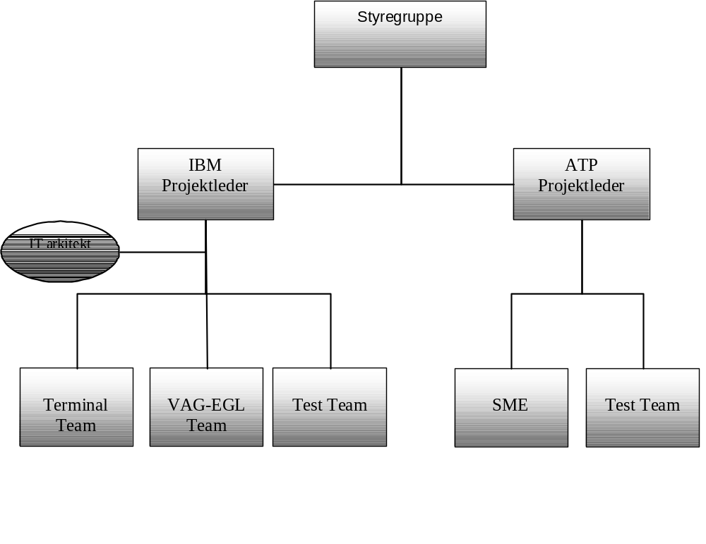
Figur 5-4 Organisationsdiagram

Ansvarsfordeling

Rolle | Ansvar
Styregruppe | Styregruppen behandler dels emner, der skal tages op i ATP’s styregruppe, dels interne styringsemner indenfor ressourcestyring, leverancestyring, risikostyring, test og væsentlige ændringer i applikationer.  En person fra ATP er formand for styregruppen.  Både IBM og ATP projektleder deltager i gruppens møder.
ATP’s og IBM’s projektledere | IBM Projektleder er overordnet ansvarlig for det samlede projekts aktiviteter og forpligtelser, herunder:  - Udarbejdelse af statusrapport til ATP projektleder  - Koordinering af alle IBM-leverancer  - Styring af godkendt budget og tidsplan  - Rapportering af afvigelser i forhold til budget og/eller tidsplan inden for de i PDR’en specificerede leverancer  ATP Projektleder har ansvaret for følgende opgaver:  - Udarbejdelse af statusrapport til Styregruppen  - ATP Projektleder videregiver relevant information til IBM’s projektleder  - Daglig styring af de leverancer ATP har til projektet  - Sikring af at ATP lever op til forpligtelserne og leverer leverancerne til projekt  - Deltagelse i den daglige styring af projektet i samarbejde med IBM Projektleder.
IT Specialister (ATP)  SME (Subject matter experts)  Bruger (ATP)  IT Specialister (IBM)  IT Arkitekter (IBM) | IT Specialister og SME er udførende i forhold til projektplanens aktiviteter.  ATP bruger indgår i aftestning af genererede EGL programmer.  IBM Arkitekt reviewer de udarbejdede dokumenter og andre relevante leverancer. Arkitekten er endvidere ansvarlig for IBM de tekniske dele af IBM’s leverancer  Alle projektdeltagere er ansvarlige for at iværksætte formelle ændringsanmodninger, såfremt et reelt behov opstår.

Styringssystem

Dokumentkontrol og konfigurationsstyring

Dokumentation og sprog
Teknisk dokumentation og meddelelser, der vedrører udstyr, systemprogrammel osv., kan være på engelsk.
Dokumentation, der ikke leveres som formateret hardcopy, leveres fortrinsvis i enten PDF-format eller Microsoft Word.

Projektarkiv
Projektets projektarkiv styres og vedligeholdes af IBM’s projektleder.
Projektarkivet er det sted, hvor al formel dokumentation om projektets leverancer, baggrund og styring opbevares. Al opbevaring sker primært på papir, og arkiverne opbevarer alle versioner af alle dokumenter, både blivende og ikke blivende dokumentation.
Alle mødereferater, der sendes mellem ATP og IBM, sendes samtidig i kopi til IBM’s projektleder.

Konfigurationsstyring
Konfigurationsstyring er den proces, som håndterer ændringer og rettelser samt holder styr på forskellige versioner såvel under projektforløbet samt i forbindelse med dokumentleverancer.
Projektets procedurer for konfigurationsstyring kan indeholde:
- Versions-, dato-, ophavsstyring. Entydig versions-, dato- og ophavsangivelse på alle konfigurationselementer. Denne identifikation skal fremgå internt af enhver elektronisk kopi.
- Ændringskontrolprocedure for frigivelse af nye versioner. Når nye versioner / udgaver / modifikationer kan frigives, indlægges de i projektarkivet med ny versionskode, og information om ændringernes eller udvidelsernes indhold registreres.

Konfigurationsstyringen omfatter følgende konfigurationselementer:
- Projektstyringsdokumentation
- Specifikationer

Ændringsstyring
Ændringsstyring er den proces, som håndterer ændringer og rettelser i forhold til det aftalte scope og den aftalte tidsplan for projektet ved kontrakt indgåelse.

- Ændringer til projektet igangsættes ikke før ændringen er godkendt af projektledelsen/ styregruppen
- Ændringer kan omfatte såvel scope og tidsplan
- I øvrigt følges Venus kontraktens ændrings proces.

